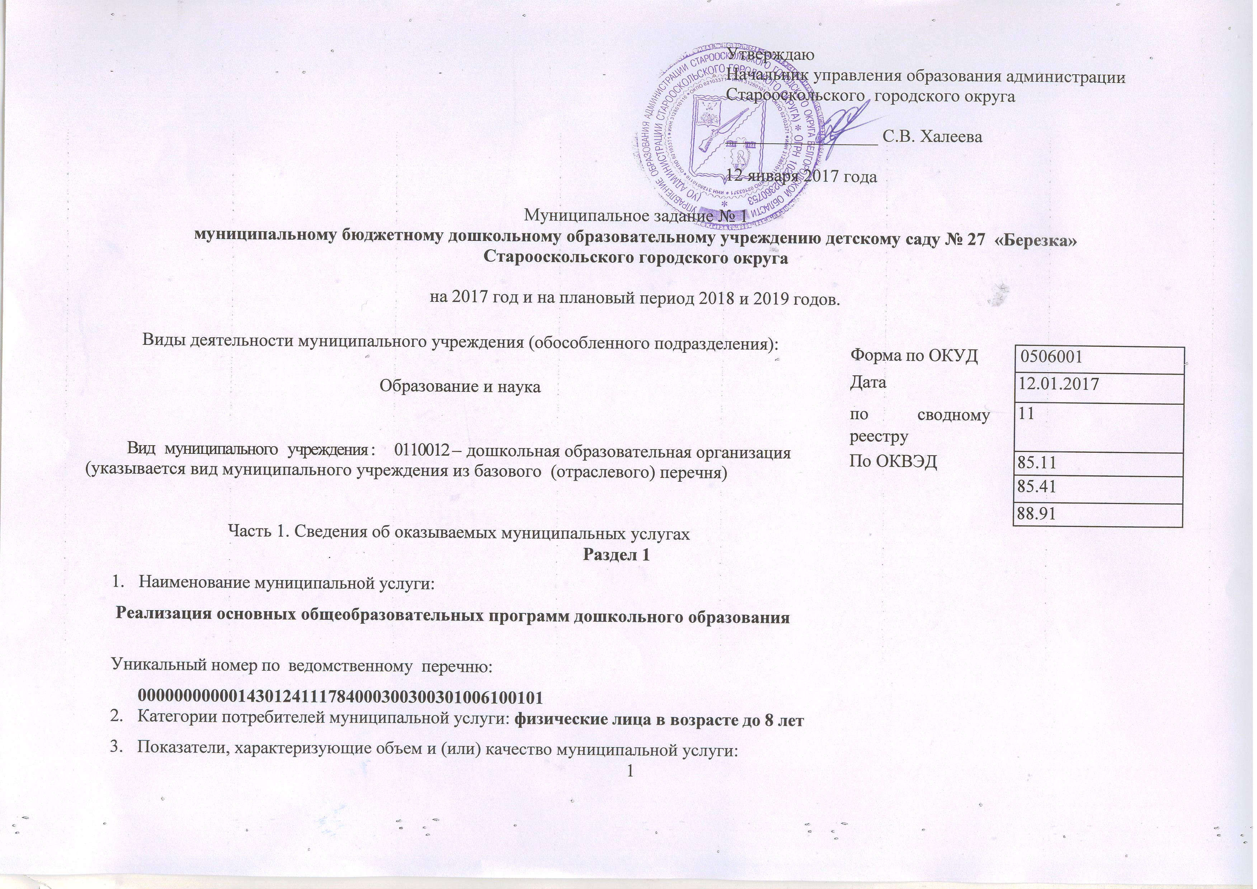
3.1. Показатели, характеризующие качество муниципальной услуги:

Показатель качества муниципальной услуги |  |  | Значение показателя качества муниципальной услуги
Наименование показателя | Единица измерения по ОКЕИ | Код | 2017 год  (очередной финансовый год) | 2018 год  (1-й год планового периода) | 2019 год  (2-й год планового периода)
доля родителей (законных представителей) , удовлетворенных условиями и качеством предоставляемой услуги | процент | 744 | 70 | 70 | 70
уровень оснащенности дошкольной образовательной организации учебно-методическим материалом в соответствии с реализуемыми программами | процент | 744 | 80 | 80 | 80
укомплектованность дошкольной образовательной организации педагогическими кадрами | процент | 744 | 100 | 100 | 100
условия реализации образовательной программы требованиям СанПиН и правилам пожарной безопасности | процент | 744 | 100 | 100 | 100
Допустимые (возможные) отклонения от установленных показателей качества муниципальной услуги, в пределах которых муниципальное задание считается выполненным (процентов) – 10%

3.2. Показатели, характеризующие объем муниципальной услуги:

Показатель,  характеризующий  содержание муниципальной  услуги |  |  | Показатель,  характеризующий  условия (формы) оказания услуги |  | Показатель объема муниципальной услуги |  |  | Значение показателя объема муниципальной услуги
1 | 2 | 3 | 1 | 2 | Наименование  показателя | Наименование
виды образовательных программ | категория потребителей | возраст обучающихся | формы образования и формы реализации образовательных программ |  |  | Единица  измерения по  ОКЕИ | код | 2017 год  (очередной финансовый год) | 2018 год  (1-й год планового периода) | 2019 год  (2-й год планового периода)
не указано | обучающиеся за исключением обучающихся с ограниченными возможностями здоровья (ОВЗ) и детей-инвалидов | От 3 лет до 8 лет | очная |  | Число обучающихся | человек | 792 | 208 | 208 | 208
Уникальный номер реестровой записи - 11784000300300301006100101

Допустимые (возможные) отклонения от установленных показателей объема муниципальной услуги, в пределах которых муниципальное задание считается выполненным (процентов) – 10%
4. Нормативные правовые акты, устанавливающие размер платы (цену, тариф) либо порядок ее (его) установления.

5. Порядок оказания муниципальной услуги
5.1. Нормативные правовые акты, регулирующие порядок оказания муниципальной услуги
Нормативный правовой акт
Вид | Принявший орган | Дата | Номер | Наименование
1 | 2 | 3 | 4 | 5
федеральный закон | Государственная Дума | 29.12.2012 | 273-ФЗ | "Об образовании в Российской Федерации"
федеральный закон | Государственная Дума | 06.10.1999 | 184-ФЗ | "Об общих принципах организации законодательных (представительных) и исполнительных органов государственной власти субъектов Российской Федерации»  субъектов Российской Федерации"
приказ | Минобрнауки | 30.08.2013 | 1014 | "Об утверждении Порядка организации и осуществления образовательной деятельности по основным общеобразовательным программам - образовательным программам дошкольного образования"
приказ | Минобрнауки | 17.10.2013 | 1155 | "Об утверждении федерального государственного образовательного стандарта дошкольного образования"
5.2. Порядок информирования потенциальных потребителей муниципальной услуги:

Способ информирования | Состав размещаемой информации | Частота обновления информации
1 | 2 | 3
- публикации в средствах массовой информации | Наименование учреждения, местонахождение, режим работы, справочные телефоны, копии лицензии, устава, сведения об оказываемой муниципальной услуге. | По мере необходимости, но не реже чем раз в год
- публикации в сети Интернет на отраслевом сайте и сайте учреждения
- информационные стенды (уголки получателей услуг)

Раздел 2
1.Наименование муниципальной услуги:
Реализация основных общеобразовательных программ дошкольного образования

Уникальный номер по ведомственному перечню: 000000000001430124111784000300300201007100101
2.Категории потребителей муниципальной услуги: физические лица в возрасте до 8 лет
- Показатели, характеризующие объем и (или) качество муниципальной услуги:
3.1. Показатели, характеризующие качество муниципальной услуги:

Показатель качества муниципальной услуги |  |  | Значение показателя качества муниципальной услуги
Наименование показателя | Единица измерения по ОКЕИ | Код | 2017 год  (очередной финансовый год) | 2018 год  (1-й год планового периода) | 2019 год  (2-й год планового периода)
доля родителей (законных представителей) , удовлетворенных условиями и качеством предоставляемой услуги | процент | 744 | 70 | 70 | 70
уровень оснащенности дошкольной образовательной организации учебно-методическим материалом в соответствии с реализуемыми программами | процент | 744 | 80 | 80 | 80
укомплектованность дошкольной образовательной организации педагогическими кадрами | процент | 744 | 100 | 100 | 100
условия реализации образовательной программы требованиям СанПиН и правилам пожарной безопасности | процент | 744 | 100 | 100 | 100
Допустимые (возможные) отклонения от установленных показателей качества муниципальной услуги, в пределах которых муниципальное задание считается выполненным (процентов) – 10%

3.2. Показатели, характеризующие объем муниципальной услуги:

Показатель,  характеризующий  содержание муниципальной  услуги |  |  | Показатель,  характеризующий  условия (формы) оказания услуги |  | Показатель объема муниципальной услуги |  |  | Значение показателя объема муниципальной услуги
1 | 2 | 3 | 1 | 2 | Наименование  показателя | Наименование
виды образовательных программ | категория потребителей | возраст обучающихся | формы образования и формы реализации образовательных программ |  |  | Единица  измерения по  ОКЕИ | код | 2017 год  (очередной финансовый год) | 2018 год  (1-й год планового периода) | 2019 год  (2-й год планового периода)
не указано | обучающиеся за исключением обучающихся с ограниченными возможностями здоровья (ОВЗ) и детей-инвалидов | От 1 лет до 3 лет | очная |  | Число обучающихся | человек | 792 | 67 | 67 | 67
Уникальный номер реестровой записи - 11784000300300201007100101
Допустимые (возможные) отклонения от установленных показателей объема муниципальной услуги, в пределах которых муниципальное задание считается выполненным (процентов) – 10%
4. Нормативные правовые акты, устанавливающие размер платы (цену, тариф) либо порядок ее (его) установления.

5. Порядок оказания муниципальной услуги
5.1. Нормативные правовые акты, регулирующие порядок оказания муниципальной услуги
Нормативный правовой акт
Вид | Принявший орган | Дата | Номер | Наименование
1 | 2 | 3 | 4 | 5
федеральный закон | Государственная Дума | 29.12.2012 | 273-ФЗ | "Об образовании в Российской Федерации"
федеральный закон | Государственная Дума | 06.10.1999 | 184-ФЗ | "Об общих принципах организации законодательных (представительных) и исполнительных органов государственной власти субъектов Российской Федерации»  субъектов Российской Федерации"
приказ | Минобрнауки | 30.08.2013 | 1014 | "Об утверждении Порядка организации и осуществления образовательной деятельности по основным общеобразовательным программам - образовательным программам дошкольного образования"
приказ | Минобрнауки | 17.10.2013 | 1155 | "Об утверждении федерального государственного образовательного стандарта дошкольного образования"
5.2. Порядок информирования потенциальных потребителей муниципальной услуги:

Способ информирования | Состав размещаемой информации | Частота обновления информации
1 | 2 | 3
- публикации в средствах массовой информации | Наименование учреждения, местонахождение, режим работы, справочные телефоны, копии лицензии, устава, сведения об оказываемой муниципальной услуге. | По мере необходимости, но не реже чем раз в год
- публикации в сети Интернет на отраслевом сайте и сайте учреждения
- информационные стенды (уголки получателей услуг)

Раздел 3
1.Наименование муниципальной услуги: Реализация дополнительных общеразвивающих программ
Уникальный номер по ведомственному перечню: 312801011031280100111Г42001000300701007100101

2.Категории потребителей муниципальной услуги: физические лица
3.Показатели, характеризующие объем и (или) качество муниципальной услуги:
3.1. Показатели, характеризующие качество муниципальной услуги:

Показатель качества муниципальной услуги |  |  | Значение показателя качества муниципальной услуги
Наименование показателя | Единица измерения по ОКЕИ | Код | 2017 год  (очередной финансовый год) | 2018 год  (1-й год планового периода) | 2019 год  (2-й год планового периода)
Доля детей, ставших победителями и призерами в конкурсах, соревнованиях, фестивалях, олимпиадах и других мероприятиях различных уровней | процент | 744 | 10 | 10 | 10
доля родителей (законных представителей), удовлетворенных условиями и качеством предоставляемой образовательной услуги | процент | 744 | 100 | 100 | 100
Укомплектованность штатов | процент | 744 | 100 | 100 | 100
сохранность контингента обучающихся | процент | 744 | 70 | 70 | 70
Обеспечение охраны здоровья учащихся и работников | процент | 744 | 100 | 100 | 100
Безопасность условий для реализации дополнительных общеобразовательных программ | процент | 744 | 100 | 100 | 100
Эффективность реализации дополнительных общеобразовательных программ | процент | 744 | 100 | 100 | 100
Положительная мотивация учащихся к образованию и самообразованию | процент | 744 | 90 | 90 | 90
Востребованность услуг | человек | 792 | максимальная наполняемость групп в соответствии с программой | максимальная наполняемость групп в соответствии с программой | максимальная наполняемость групп в соответствии с программой
Организация содержательного досуга и занятости учащихся | процент | 744 | 100 | 100 | 100
Допустимые (возможные) отклонения от установленных показателей качества муниципальной услуги, в пределах которых муниципальное задание считается выполненным (процентов) – 10%

3.2. Показатели, характеризующие объем муниципальной услуги:

Показатель,  характеризующий  содержание муниципальной  услуги |  |  | Показатель,  характеризующий  условия (формы) оказания услуги |  | Показатель объема муниципальной услуги |  |  | Значение показателя объема муниципальной услуги
1 | 2 | 3 | 1 | 2 | Наименование  показателя | Наименование
виды образовательных программ | категория потребителей | место обучения | формы образования и формы реализации образовательных программ |  |  | Единица  измерения по  ОКЕИ | код | 2017 год  (очередной финансовый год) | 2018 год  (1-й год планового периода) | 2019 год  (2-й год планового периода)
не указано | не указано | не указано | очная |  | Число человеко-часов пребывания | Человек-час | 539 | 10044 | 10044 | 10044
Уникальный номер реестровой записи - 11Г42001000300701007100101
Допустимые (возможные) отклонения от установленных показателей объема муниципальной услуги, в пределах которых муниципальное задание считается выполненным (процентов) – 10%
4. Нормативные правовые акты, устанавливающие размер платы (цену, тариф) либо порядок ее (его) установления.

5. Порядок оказания муниципальной услуги
5.1. Нормативные правовые акты, регулирующие порядок оказания муниципальной услуги
Нормативный правовой акт
Вид | Принявший орган | Дата | Номер | Наименование
1 | 2 | 3 | 4 | 5
федеральный закон | Государственная Дума | 29.12.2012 | 273-ФЗ | "Об образовании в Российской Федерации"
федеральный закон | Государственная Дума | 06.10.2003 | 131-ФЗ | "Об общих принципах организации местного самоуправления в Российской Федерации"
приказ | Минобрнауки | 29.08.2013 | 1008 | "Об утверждении Порядка организации и осуществления образовательной деятельности по дополнительным общеобразовательным программам"

5.2. Порядок информирования потенциальных потребителей муниципальной услуги:

Способ информирования | Состав размещаемой информации | Частота обновления информации
1 | 2 | 3
- публикации в средствах массовой информации | Наименование учреждения, местонахождение, режим работы, справочные телефоны, копии лицензии, устава, сведения об оказываемой муниципальной услуге. | По мере необходимости, но не реже чем раз в год
- публикации в сети Интернет на отраслевом сайте и сайте учреждения

- информационные стенды (уголки получателей услуг)

Раздел 4
1.Наименование муниципальной услуги: Присмотр и уход
Уникальный номер по ведомственному перечню: 000000000001430124111785001100300006003100101
2.Категории потребителей муниципальной услуги: физические лица
- Показатели, характеризующие объем и (или) качество муниципальной услуги:
3.1. Показатели, характеризующие качество муниципальной услуги:

Показатель качества муниципальной услуги |  |  | Значение показателя качества муниципальной услуги
Наименование показателя | Единица измерения по ОКЕИ | Код | 2017 год  (очередной финансовый год) | 2018 год  (1-й год планового периода) | 2019 год  (2-й год планового периода)
Уровень удовлетворенности родителей воспитанников качеством услуги | процент | 744 | 70 | 70 | 70
Допустимые (возможные) отклонения от установленных показателей качества муниципальной услуги, в пределах которых муниципальное задание считается выполненным (процентов) – 10%

3.2. Показатели, характеризующие объем муниципальной услуги:

Показатель,  характеризующий  содержание муниципальной  услуги |  |  | Показатель,  характеризующий  условия (формы) оказания услуги |  | Показатель объема муниципальной услуги |  |  | Значение показателя объема муниципальной услуги
1 | 2 | 3 | 1 | 2 | Наименование  показателя | Наименование
категория потребителей | возраст обучающихся |  | Справочник условий пребывания |  |  | Единица  измерения по  ОКЕИ | код | 2017 год  (очередной финансовый год) | 2018 год  (1-й год планового периода) | 2019 год  (2-й год планового периода)
физические лица за исключением льготных категорий | От 3 лет до 8 лет |  | группа полного дня |  | Число детей | человек | 792 | 208 | 208 | 208
Уникальный номер реестровой записи - 11785001100300006003100101

Допустимые (возможные) отклонения от установленных показателей объема муниципальной услуги, в пределах которых муниципальное задание считается выполненным (процентов) – 10%
- Нормативные правовые акты, устанавливающие размер платы (цену, тариф) либо порядок ее (его) установления.
Постановление главы администрации Старооскольского городского округа от 17.01.2014 года № 66 «Об установлении платы, взимаемой с родителей (законных представителей) за присмотр и уход за детьми, осваивающими образовательные программы дошкольного образования в муниципальных учреждениях Старооскольского городского округа, осуществляющих образовательную деятельность».
5. Порядок оказания муниципальной услуги
5.1. Нормативные правовые акты, регулирующие порядок оказания муниципальной услуги
Нормативный правовой акт
Вид | Принявший орган | Дата | Номер | Наименование
1 | 2 | 3 | 4 | 5
федеральный закон | Государственная Дума | 29.12.2012 | 273-ФЗ | "Об образовании в Российской Федерации"
федеральный закон | Государственная Дума | 06.10.2003 | 131-ФЗ | "Об общих принципах организации местного самоуправления в Российской Федерации"
5.2. Порядок информирования потенциальных потребителей муниципальной услуги:

Способ информирования | Состав размещаемой информации | Частота обновления информации
1 | 2 | 3
- публикации в средствах массовой информации | Наименование учреждения, местонахождение, режим работы, справочные телефоны, копии лицензии, устава, сведения об оказываемой муниципальной услуге. | По мере необходимости, но не реже чем раз в год
- публикации в сети Интернет на отраслевом сайте и сайте учреждения
- информационные стенды (уголки получателей услуг)

Раздел 5
1.Наименование муниципальной услуги: Присмотр и уход
Уникальный номер по ведомственному перечню: 000000000001430124111785001100200006005100101
2.Категории потребителей муниципальной услуги: физические лица
- Показатели, характеризующие объем и (или) качество муниципальной услуги:
3.1. Показатели, характеризующие качество муниципальной услуги:

Показатель качества муниципальной услуги |  |  | Значение показателя качества муниципальной услуги
Наименование показателя | Единица измерения по ОКЕИ | Код | 2017 год  (очередной финансовый год) | 2018 год  (1-й год планового периода) | 2019 год  (2-й год планового периода)
Уровень удовлетворенности родителей воспитанников качеством услуги | процент | 744 | 70 | 70 | 70
Допустимые (возможные) отклонения от установленных показателей качества муниципальной услуги, в пределах которых муниципальное задание считается выполненным (процентов) – 10%

3.2. Показатели, характеризующие объем муниципальной услуги:
Показатель,  характеризующий  содержание муниципальной  услуги |  |  | Показатель,  характеризующий  условия (формы) оказания услуги |  | Показатель объема муниципальной услуги |  |  | Значение показателя объема муниципальной услуги
1 | 2 | 3 | 1 | 2 | Наименование  показателя | Наименование
категория потребителей | возраст обучающихся |  | Справочник условий пребывания |  |  | Единица  измерения по  ОКЕИ | код | 2017 год  (очередной финансовый год) | 2018 год  (1-й год планового периода) | 2019 год  (2-й год планового периода)
физические лица за исключением льготных категорий | От 1 лет до 3 лет |  | группа полного дня |  | Число детей | человек | 792 | 67 | 67 | 67
Уникальный номер реестровой записи -11785001100200006005100101
Допустимые (возможные) отклонения от установленных показателей объема муниципальной услуги, в пределах которых муниципальное задание считается выполненным (процентов) – 10%
- Нормативные правовые акты, устанавливающие размер платы (цену, тариф) либо порядок ее (его) установления.
Постановление главы администрации Старооскольского городского округа от 17.01.2014 года № 66 «Об установлении платы, взимаемой с родителей (законных представителей) за присмотр и уход за детьми, осваивающими образовательные программы дошкольного образования в муниципальных учреждениях Старооскольского городского округа, осуществляющих образовательную деятельность».
5. Порядок оказания муниципальной услуги

5.1. Нормативные правовые акты, регулирующие порядок оказания муниципальной услуги
Нормативный правовой акт
Вид | Принявший орган | Дата | Номер | Наименование
1 | 2 | 3 | 4 | 5
федеральный закон | Государственная Дума | 29.12.2012 | 273-ФЗ | "Об образовании в Российской Федерации"
федеральный закон | Государственная Дума | 06.10.2003 | 131-ФЗ | "Об общих принципах организации местного самоуправления в Российской Федерации"
5.2. Порядок информирования потенциальных потребителей муниципальной услуги:

Способ информирования | Состав размещаемой информации | Частота обновления информации
1 | 2 | 3
- публикации в средствах массовой информации | Наименование учреждения, местонахождение, режим работы, справочные телефоны, копии лицензии, устава, сведения об оказываемой муниципальной услуге. | По мере необходимости, но не реже чем раз в год
- публикации в сети Интернет на отраслевом сайте и сайте учреждения
- информационные стенды (уголки получателей услуг)
Часть 3. Прочие сведения о муниципальном задании
1. Основания для досрочного прекращения выполнения муниципального задания:
- реорганизация или ликвидация муниципального бюджетного учреждения;
- изменение учредителя;
- изменение типа существующего муниципального бюджетного учреждения.
2. Иная информация, необходимая для выполнения (контроля за выполнением) муниципального задания

3.Порядок контроля за выполнением муниципального задания

Форма контроля | Периодичность | Органы, осуществляющие контроль за выполнением муниципального задания
Последующий контроль в форме документарной проверки | - в соответствии с планом, графиком проведения документарных проверок, но не реже 1 раза в год;  - по мере необходимости (в случае поступлений обоснованных жалоб потребителей, требований правоохранительных органов);  - по мере поступления отчетности о выполнении муниципального задания | Управление образования администрации Старооскольского городского округа

4. Требования к отчетности о выполнении муниципального задания:
- Периодичность представления отчетов о выполнении муниципального задания - 1 раз в год
- Сроки представления отчетов о выполнении муниципального задания - до 01 февраля года, следующего за отчетным годом.

